RECURSO DE REVISIÓN 895/2024-2

COMISIONADO PONENTE:
mTRO. JOSÉ ALFREDO sOLIS RAMíREZ

SUJETO OBLIGADO:
PATRONATO DE LA FERIA NACIONAL POTOSINA.

San Luis Potosí, San Luis Potosí. Acuerdo del Pleno de la Comisión Estatal de Garantía de Acceso a la Información Pública, correspondiente a la Sesión Extraordinaria de 12 doce de junio de 2024 dos mil veinticuatro.

VISTOS, para resolver, los autos del recurso de revisión identificado al rubro; y

R E S U L T A N D O:

I. Solicitud de acceso a la información pública. Según consta en la Plataforma Nacional de Transparencia con folio 240479324000015, el 15 quince de abril de 2024 dos mil veinticuatro, el Patronato de la Feria Nacional Potosina, recibió una solicitud de acceso a la información pública en donde se le pidió la información siguiente:

“Necesito conocer la cantidad de recursos públicos aplicados durante el evento "Feria Nacional Potosina 2023" en el concepto de pago a artistas nacionales e internacionales que se presentaron en dicho evento, preciso conocer los montos exactos de recursos públicos aplicados en pago a los artistas musicales, coordinación logística y derivados de este evento público, así mismo, preciso de la justificación de la aplicación de estos mismos y los contratos firmados por el Patronato de la Feria Nacional Potosina y las agencias o representaciones de los mismos para este evento.”

II. Respuesta a la solicitud de acceso a la información pública. El 29 veintinueve de abril 2024 dos mil veinticuatro, sujeto obligado notificó al solicitante, por el mismo medio electrónico, la respuesta a la solicitud de acceso a la información pública:

“ADJUNTO RESPUESTA”

III. Interposición del recurso. El 06 seis de mayo de 2024 dos mil veinticuatro, a través del Sistema de Comunicación con los Sujetos Obligados de la Plataforma Nacional de Transparencia San Luis Potosí, el solicitante de la información interpuso recurso de revisión por la respuesta a su solicitud, mismo que quedó presentado ante la Oficialía de Partes de esta Comisión Estatal de Garantía de Acceso a la Información Pública el mismo día.

IV. Trámite del recurso de revisión ante esta Comisión Estatal de Garantía de Acceso a la Información Pública. Mediante auto de 06 seis de mayo de 2024 dos mil veinticuatro, la presidencia de esta Comisión de Transparencia tuvo por recibido el recurso de revisión, por lo que, por razón de turno, tocó conocer a la ponencia del Licenciado José Alfredo Solís Ramírez por lo que se le turnó dicho expediente para que procediera, previo su análisis, a su admisión o desechamiento según fuera el caso.

Al respecto, resulta importante mencionar que a partir del día 1° primero de julio del año 2021 dos mil veintiuno, el H. Pleno de esta Comisión designó al Licenciado José Alfredo Solis Ramírez, Comisionado adscrito a la ponencia 2 de esta Comisión Estatal de Garantía de Acceso a la Información Pública, de conformidad con el artículo 110 del Código de Procedimientos Civiles del Estado, de aplicación supletoria a la Ley de Transparencia y Acceso a la Información Pública del Estado de San Luis Potosí según su artículo 1°, concatenado con los diversos numerales 4° y 28°, segundo párrafo, así como, por acuerdo CEGAIP-910/2021.S.E.”, emitido en la Sesión Extraordinaria del primero de julio de dos mil veintiuno, circunstancia que la Licenciada Rosa María Motilla García, Secretaria de Pleno de este Órgano Colegiado asentó e hizo constar para los efectos legales conducentes.

V. Auto de admisión y trámite. Por proveído de 06 seis de mayo de 2024 dos mil veinticuatro, el Comisionado Ponente, acordó en los siguientes términos:

- Admitió a trámite el presente recurso de revisión.
- Tuvo como sujeto obligado al Patronato de la Feria Nacional Potosina.
- Se actualizó la hipótesis establecida en la fracción VIII, del artículo 167 de la Ley de Transparencia y Acceso a la Información Pública del Estado.
- Se puso a disposición de las partes el expediente para que en un plazo máximo de 7 siete días manifestaran lo que a su derecho conviniera –ofrecer pruebas y alegar-.
- Se le tuvo al recurrente por señalada dirección electrónica para oír notificaciones.

Asimismo, se le requirió al sujeto obligado para que señalaran personas y domicilio para oír y recibir notificaciones, así como para que el servidor público que comparezca a realizar manifestaciones remitiera copia certificada del nombramiento que lo acreditara como tal.

Finalmente, se le hizo saber al recurrente que en términos del artículo 67 de la Ley de Protección de Datos Personales en Posesión de los Sujetos Obligados del estado de San Luis Potosí se encontraba a salvo su derecho para oponerse a la publicación de sus datos personales.

C O N S I D E R A N D O

PRIMERO. Competencia. Esta Comisión Estatal de Garantía de Acceso a la Información Pública es competente para conocer del presente asunto, de acuerdo con los artículos 6, párrafo cuarto, apartado A, fracción IV, de la Constitución Política de los Estados Unidos Mexicanos; 17, fracción III, párrafo tercero, de la Constitución Política del Estado Libre y Soberano de San Luis Potosí; 27, primer párrafo, 34, fracciones I y II, 35, fracción I, y 175 de la Ley de Transparencia y Acceso a la Información Pública de este Estado.

SEGUNDO. Procedencia. El presente recurso de revisión es procedente en términos del artículo 166, 167 y 168 de la Ley de Transparencia y Acceso a la Información Pública del Estado ya que el recurrente se inconforma por la respuesta a su solicitud de acceso a la información pública por parte del sujeto obligado.

TERCERO. Oportunidad del recurso. La interposición del escrito inicial del recurso de revisión fue oportuna al presentarse dentro del plazo de quince días a que se refiere el artículo 166 de la Ley de Transparencia y Acceso a la Información Pública del Estado, como se expone a continuación:

- El 29 veintinueve de abril de 2024 dos mil veinticuatro, el solicitante de la información fue notificado de la respuesta a su solicitud.
- Por lo tanto, el plazo de los 15 quince días hábiles para interponer el recurso de revisión transcurrió del día 30 treinta de abril 2024 dos mil veinticuatro al 22 veintidós de mayo del año en curso.
- Siendo inhábiles los días, 01 uno, 04 cuatro, 05 cinco, 11 once, 12 doce, 18 dieciocho, 19 diecinueve, 25 veinticinco y 26 veintiséis de mayo de 2024 dos mil veinticuatro, conforme al calendario de actividades aprobado por el pleno de este Organismo.
- Consecuentemente, si el 06 seis de mayo de 2024 dos mil veinticuatro, el recurrente interpuso el citado medio de impugnación ante esta Comisión de Transparencia, resulta claro que es oportuna su presentación.

CUARTO. Certeza del acto reclamado. Es cierto lo que se le reclama al sujeto obligado en virtud de que la solicitud de acceso a la información pública fue dirigida al patronato de que se trata como sujeto obligado de acuerdo al registro de la Plataforma Nacional de Transparencia, sin que este haya atendido dicha solicitud.

QUINTO. Causales de improcedencia. No se advierte actualización de alguna causal de improcedencia previstas en el artículo 179 de la Ley de Transparencia.

SEXTO. Estudio de fondo.

6.1. Agravios. El recurrente expresó como razon de la interposición lo siguiente: “El link que me manda el documento, a mi contestación es invalido me marca que la conexión NO es segura por lo cual me están limitando mi derecho de acceso a la información pública, aunado a que solo me menciona que la información que estoy pidiendo se encuentra en una “cuenta global” que no es accesible para el ciudadano” en promedio, no precisa explícitamente la cantidad de recursos y el desagregado a mi solicitud original”. sic.

6.1.1 Caso Concreto. Determinar si en el derecho de acceso efectuado en la solicitud de acceso que dio origen al presente recurso, se ajustó a los principios que rigen en materia de transparencia y acceso a la información pública.

6.1.2. Agravio fundado.

Ahora, previo al estudio de fondo y con el objeto de lograr claridad en la controversia planteada y en el tratamiento del tema en estudio, resulta conveniente recordar lo solicitado por el particular:

“Necesito conocer la cantidad de recursos públicos aplicados durante el evento "Feria Nacional Potosina 2023" en el concepto de pago a artistas nacionales e internacionales que se presentaron en dicho evento, preciso conocer los montos exactos de recursos públicos aplicados en pago a los artistas musicales, coordinación logística y derivados de este evento público, así mismo, preciso de la justificación de la aplicación de estos mismos y los contratos firmados por el Patronato de la Feria Nacional Potosina y las agencias o representaciones de los mismos para este evento.”

Consecuentemente, en respuesta el sujeto obligado notificó el contenido de los siguientes oficios FENAPO NUT/033/2024, de 29 de abril de 2024, oficio sin número de 24 de abril 2024 y FENAPO NUT/032/2024.

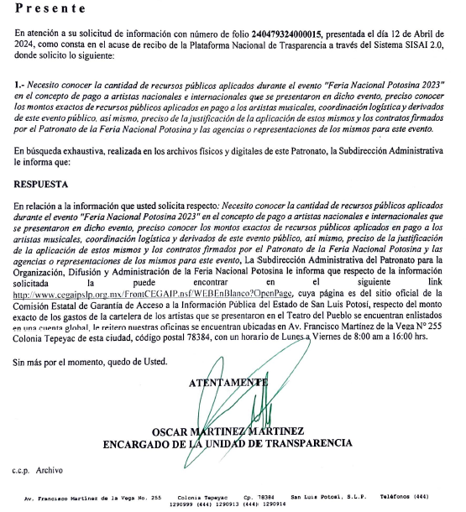

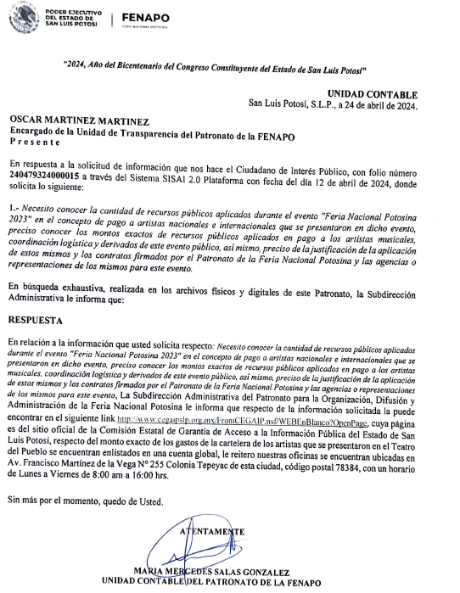
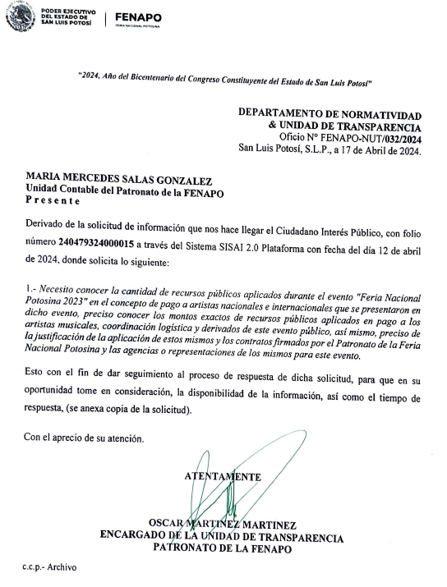

En vía de alegatos, por conducto de la unidad de transparencia el sujeto obligado reiteró su respuesta inicial, defendió la legalidad de su actuar.

Por lo que hace a las documentales públicas ofrecidas y/o que obran en autos, este Órgano Colegiado le otorga valor probatorio en virtud de ser expedidas por el sujeto obligado en ejercicio de sus atribuciones, con fundamento en el artículo 74 del Código Procesal Administrativo para el Estado de San Luis Potosí, en aplicación supletoria a la Ley de Transparencia y Acceso a la Información, de conformidad con lo establecido en el artículo 1° de la misma.

Sirve de criterio orientador la tesis aislada de la Segunda Sala de la Suprema Corte de justicia de la Nación, Registro digital: 268431, cuyo rubro es:

“[…] “DOCUMENTOS PUBLICOS, PRUEBA DE.”, DOCUMENTOS PUBLICOS, PRUEBA DE. Si bien es cierto que los documentos públicos hacen prueba plena de los hechos legalmente afirmados por la autoridad de que aquellos proceden, también lo es que, en caso de estar contradicho su contenido por otras pruebas, su valor queda a la libre apreciación del tribunal, de tal manera que lo hecho constar en un documento público puede ser desvirtuado por otras pruebas que, en concepto, del juzgador, sean plenas para contradecir lo asentado en aquel documento. […]” (sic)

De la anterior se desprende que los documentos públicos hacen prueba plena de los hechos legalmente afirmados por la autoridad de que aquellos proceden, y su valor queda a la libre apreciación de esta Comisión.

Expuestas las posturas de las partes, cabe precisar que los artículos 60, 61 y 62 de la Ley de Transparencia refieren que:

“ARTÍCULO 60. En la formulación, producción, procesamiento, administración, archivo y resguardo de la información, debe atenderse al principio de la máxima publicidad, con el objeto de facilitar
el acceso de cualquier persona a su conocimiento.
La obligación de entregarla no implica el procesamiento, ni la adecuación de la información al interés del solicitante, salvo la producción de versiones públicas del documento;
El tratamiento de documentación histórica deberá hacerse en términos establecidos en el artículo 50 de esta Ley.”

“ARTÍCULO 61. Los servidores públicos y las áreas de los sujetos obligados que formulen, produzcan, procesen, administren, archiven y resguarden información pública, son responsables de la misma y están obligados a permitir el ejercicio del derecho de acceso a la información pública en los términos de esta Ley. La obligación de los sujetos obligados de proporcionar información no comprende el
procesamiento de la misma, ni el presentarla conforme al interés del solicitante.”

“ARTÍCULO 62. Los sujetos obligados deberán atender al principio de máxima publicidad, permitiendo que la información pública se difunda en medios electrónicos que facilite su reproducción directa por el interesado o solicitante. En los demás casos, respetando el principio de gratuidad, los sujetos obligados observarán las cuotas que se fijen en sus respectivas Leyes de Ingresos por su reproducción.
Los sujetos obligados que por su naturaleza jurídica no cuenten con Ley de Ingresos, deberá
remitirse a la Ley de Ingresos del Estado o Municipios, según corresponda.”

Así, los servidores públicos y las áreas de los sujetos obligados en la formulación, producción, procesamiento, administración, archivo y resguardo de la información son responsables de la misma y están obligados tanto a permitir el ejercicio del derecho de acceso a la información como atender el principio de la máxima publicidad, con el objeto de facilitar el acceso de cualquier persona a su conocimiento en la que se permita que la información pública se difunda en medios electrónicos que facilite su reproducción directa por el interesado o solicitante.

En el caso, no están cumplidos los anteriores artículos en la parte en que se debe de facilitar el acceso a la información.

En efecto, uno de los principios del acceso a la información pública, es que éste sea de una manera que no implique un esfuerzo adicional en la obtención de la información.

Lo anterior es porque en la respuesta el sujeto obligado por conducto de la Subdirección Administrativa del Patronato para la Organización, Difusión y Administración del Patronato para la Organización, Difusión y Administración de la Feria Nacional Potosina le informó que respecto de la información solicitada la puede consultar en el siguiente link http://www.cegaipslp.org.mx/FrontCEGAIP.nsf/WEBEnBlanco?OpenPage, cuya página es el sitio oficial de la Comisión Estatal de Garantía de Acceso a la Información Pública del Estado de San Luis Potosí, respecto del monto exacto de los gastos de la cartelera de los artistas que se presentaron en el Teatro del Pueblo se encuentran enlistados en una cuenta global, aunado a ello le señaló domicilio y horario de sus oficinas.

Así, esta Comisión de Transparencia al ingresar a los datos proporcionados por el sujeto obligado obtenemos que:

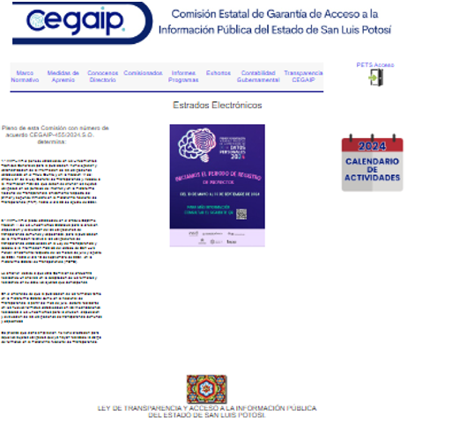

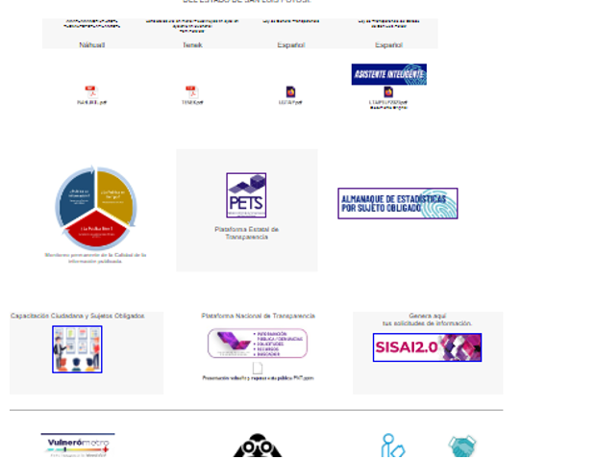

Como se ve, está demostrado que al ingresar a la ruta electrónica directa proporcionada por el sujeto obligado ciertamente aparece la página oficial de la Comisión Estatal de Garantía y Acceso a la Información Pública.

Así, al rendir su informe justificado remitió diversas constancias de las cuales se aprecia que notificó al solicitante el contenido del oficio FENAPO-NUT/036/2024 de 23 de mayo de 2024, signado por el Encargado de la Unidad de Transparencia mediante el cual reiteró el link que remite a la página oficial de la Comisión Estatal de Garantía de Acceso a la Información Pública del Estado de San Luis Potosí del que se advierte que adicionó únicamente como referencia los artículos 84 y 85 de la Ley de la materia.

De ahí que, dicha respuesta no permite u obstaculiza el acceso a la información pública o, en otras palabras rompe con el principio de facilitar el acceso a la información pública en virtud de que es precisamente el sujeto obligado quien no sólo conoce la información que le fue solicitada, sino además de que es precisamente la autoridad quien al ser quien manipula su sitio electrónico es quien sabe y conoce la ubicación exacta de la información que le fue solicitada, ya que no dio más elementos que permitiera el acceso a la información de manera no sólo fácil, sino además rápida.

En el mismo orden de ideas, se estima que el Sujeto Obligado no actuó en apego a los principios de congruencia y exhaustividad previstos en el artículo 165 fracción III del Código de Procesal Administrativo para el Estado de San Luis Potosí, de aplicación supletoria a la ley de la materia, conforme al artículo 1° ´último párrafo de la Ley de Transparencia y Acceso a la Información Pública para el Estado de San Luis Potosí, que en la parte normativa que interesa, señala:

“ARTÍCULO 165. Son requisitos del acto administrativo:

[…]

III. Que se expida de manera congruente con lo solicitado y resolver expresamente todos los puntos propuestos por el interesado o previstos por las normas.”
[…]”.

De acuerdo con el artículo transcrito, son considerados válidos los actos que reúnan, entre otros elementos, los principios de congruencia y exhaustividad, entendiendo por lo primero que las consideraciones vertidas en la respuesta sean armónicas entre sí, no se contradigan y guarden concordancia entre lo solicitado y la respuesta y; por lo segundo, que se pronuncie expresamente sobre cada punto.

Sirve de apoyo a lo anterior, el criterio 02/17 emitido por el Pleno del Instituto Nacional de Transparencia, Acceso a la Información y Protección de Datos Personales (INAI), que a la letra dice:

“Congruencia y exhaustividad. Sus alcances para garantizar el derecho de acceso a la información. De conformidad con el artículo 3 de la Ley Federal de Procedimiento Administrativo, de aplicación supletoria a la Ley Federal de Transparencia y Acceso a la Información Pública, en términos de su artículo 7; todo acto administrativo debe cumplir con los principios de congruencia y exhaustividad. Para el efectivo ejercicio del derecho de acceso a la información, la congruencia implica que exista concordancia entre el requerimiento formulado por el particular y la respuesta proporcionada por el sujeto obligado; mientras que la exhaustividad significa que dicha respuesta se refiera expresamente a cada uno de los puntos solicitados. Por lo anterior, los sujetos obligados cumplirán con los principios de congruencia y exhaustividad, cuando las respuestas que emitan guarden una relación lógica con lo solicitado y atiendan de manera puntual y expresa, cada uno de los contenidos de información.”

En ese sentido, de conformidad con el criterio en referencia, a fin de garantizar el derecho de acceso a la información, los sujetos obligados deben guiarse por los principios de congruencia y exhaustividad, considerándose congruente cuando existe concordancia entre el requerimiento formulado por el peticionario y la respuesta proporcionada; y, exhaustividad, cuando la respuesta del sujeto obligado se refiera expresamente a cada punto solicitado.

Finalmente, se estima pertinente señalar que en el presente asunto existió una inobservancia a los artículos 151 y 152, mismos que prevén lo siguiente:

“ARTÍCULO 151. Los sujetos obligados deberán otorgar acceso a los Documentos que se encuentren en sus archivos o que estén obligados a documentar de acuerdo con sus facultades, competencias o funciones en el formato en que el solicitante manifieste, de entre aquellos formatos existentes, conforme a las características físicas de la información o del lugar donde se encuentre así lo permita.

En el caso de que la información solicitada consista en bases de datos se deberá privilegiar la
entrega de la misma en Formatos Abiertos.

“ARTÍCULO 152. Cuando la información requerida por el solicitante ya esté disponible al público en medios impresos, tales como libros, compendios, trípticos, registros públicos, en formatos electrónicos disponibles en Internet o en cualquier otro medio, se le hará saber por el medio requerido por el solicitante la fuente, el lugar y la forma en que puede consultar, reproducir o adquirir dicha información en un plazo no mayor a cinco días.”

De dicha normativa, en primer lugar, se advierte que el link proporcionado por la autoridad responsable no se encuentra en formato abierto y en segundo lugar, omitió especificar la forma en que puede consultar, reproducir o adquirir dicha información en un plazo no mayor a cinco días, es por ello que el agravio es fundado.

6.2. Sentido y efectos de la resolución.

Por lo anteriormente expuesto, al haber resultado fundado el agravio, con fundamento en el artículo 175, fracción III, de la Ley de Transparencia, lo procedente es Revocar la respuesta proporcionada por el sujeto obligado y se ordena que emita otra respuesta en la que:

- Permita el acceso a la información solicitada a saber: Necesito conocer la cantidad de recursos públicos aplicados durante el evento "Feria Nacional Potosina 2023" en el concepto de pago a artistas nacionales e internacionales que se presentaron en dicho evento, preciso conocer los montos exactos de recursos públicos aplicados en pago a los artistas musicales, coordinación logística y derivados de este evento público, así mismo, preciso de la justificación de la aplicación de estos mismos y los contratos firmados por el Patronato de la Feria Nacional Potosina y las agencias o representaciones de los mismos para este evento.”, y/o en su caso proporcione el hipervínculo electrónico de acceso de manera directa y especifica en la inteligencia de que deberá ser en datos abiertos.

6.3. Precisiones de esta resolución.

De conformidad con el artículo 175, última parte, de la Ley de Transparencia el ente obligado deberá estarse a lo siguiente:

- La información debe de entregarse en la modalidad solicitada en la inteligencia de que en virtud de que la recurrente expresó que la modalidad de entrega de la información fuera la electrónica, y toda vez que ya no es posible que la autoridad proporcione la información solicitada mediante la Plataforma Nacional, ésta deberá hacerlo a través del correo electrónico señalado por la particular en el recurso de revisión.
- El sujeto obligado deberá de cuidar que la información que entregará no contenga datos personales como confidenciales, pues en caso de contener información con esos datos, deberá de elaborar la versión pública.
- Se concede al sujeto obligado el plazo de diez días para la entrega de la información.
- De conformidad con el artículo 177, segundo párrafo, el sujeto obligado deberá de informar a esta Comisión el cumplimento a la presente resolución en un plazo que no deberá de exceder de los tres días siguientes al cumplimiento de la resolución.

6.4. Modalidad de entrega.

Podrá otorgar la información en una modalidad distinta a la solicitada, siempre y cuando funde y motive dicha circunstancia y no se trate de aquella que previenen las obligaciones de transparencia, conforme a los artículos 149 y 165 de la Ley de la materia y demás aplicables.

6.5. Medida de apremio en caso de incumplimiento a la resolución.

Se apercibe al ente obligado que, en caso de no acatar la presente resolución, podrá ser acreedor de alguna de las medidas de apremio establecidas en el artículo 190 de la Ley de Transparencia.

Por último, se hace de conocimiento del recurrente que, en caso de no estar de acuerdo con los términos de la resolución dictada, podrá impugnar la presente ante el Instituto Nacional de Transparencia, Acceso a la Información y Protección de Datos Personales y/o a través del Juicio de Amparo indirecto, que promueva ante el Poder Judicial de la Federación, esto con fundamento en el artículo 159 de la Ley General de Transparencia y Acceso a la Información Pública.

Por lo expuesto y fundado, el Pleno de esta Comisión resuelve:

RESOLUTIVOS

ÚNICO. Esta Comisión Estatal de Garantía y Acceso a la Información Pública REVOCAR el acto impugnado por los fundamentos y las razones desarrolladas en el considerando sexto de la presente resolución.

Notifíquese; por oficio a las autoridades y a la recurrente por el medio que designó.

Así, por unanimidad de votos lo resolvió la Comisión Estatal de Garantía de Acceso a la Información Pública, integrado por la Comisionada Ana Cristina García Nales y los Comisionados José Alfredo Solis Ramírez, y David Enrique Menchaca Zúñiga, Presidente, siendo ponente el segundo de los nombrados, quienes, en unión de la Licenciada Rosa María Motilla García, Secretaria Pleno que da fe, firman esta resolución.

COMISIONADO  MTRO. JOSÉ ALFREDO SOLIS RAMÍREZ |  | COMISIONADA  MTRA. ANA CRISTINA GARCÍA NALES
COMISIONADO PRESIDENTE  LIC. DAVID ENRIQUE MENCHACA ZUÑIGA |  |  | SECRETARIA DE PLENO  LIC. ROSA MARÍA MOTILLA GARCÍA

ESTA FOJA CORRESPONDE A LA RESOLUCIÓN DEL RECURSO DE REVISIÓN 895/2024-2 EMITIDA POR EL PLENO DE LA COMISIÓN ESTATAL DE GARANTÍA Y ACCESO A LA INFORMACIÓN PÚBLICA, EN LA SESIÓN EXTRAORDINARIA DE 12 DOCE DE JUNIO DE 2024 DOS MIL VEINTICUATRO.

MEMH

Visible a foja 6 de autos.
Visible a foja 3 de autos y en PNT.

